Le sandre en « Drop-Shot » au ver de terre
Beaucoup d’entre nous pêchent le sandre au leurre souple, avec différentes techniques. Cette fois, nous allons nous intéresser à la pêche de ce poisson avec un appât naturel, sur un montage « Drop-Shot avec un ver de terre (ou lombric)». Même si cette technique est bonne toute l’année, c’est en hiver la meilleure période, pendant la saison des crues. Il suffit de trouver des amorties formant de belles zones de calme comme les piles de pont, les arbres immergés, la courbe d’une rivière, etc.
Le drop shot consiste à monter un hameçon en potence, voir même 2, suivi d'un plomb placé en dessous. Les poissons recherchés avec cette technique sont en général les perches et les sandres mais vous n'êtes pas à l'abri de rencontrer d'autres carnassiers tels que les brochets ou les silures.

Matériel et montage - une canne d’environ 1,80 m à 2 m de longueur, à action de pointe rapide (souple) et résonnante au maximum pour ressentir au mieux les tocs discrets du sandre, voir autres grattouillis de perches et blancs traînant dans le secteur. - un moulinet type 1000 à 2500 garni de nylon en 30/100 suffit largement. - un bas de ligne en fluorocarbone entre 18 et 25/100 est le plus utilisé pour effectuer ce genre de montage avec environ 2m au dessus de l'hameçon. - des hameçons « drop shot sinker » pour des grammages allant de 5 à 20 gr. Veiller à ce que l'hameçon soit perpendiculaire à la ligne, hampe en bas et pointe en haut. Des hameçons bien pratiques facilitent cette utilisation « les Spin shot » de VMC. Ces derniers tournent sur eux même, ce qui laisse entièrement libre le ver de terre en évitant le vrillage. - des plombs qui pincent la ligne afin de pouvoir les retirer aisément et ainsi changer la longueur « hameçon - plomb » à volonté. Les plombs sont munis d'une sorte de petit émerillon avec une fente qui permet de le déplacer pour varier la distance entre le plomb et l'hameçon, l'esche est donc plus ou moins décollée du fond. L'avantage est que lorsque l'on reste accroché au fond, le plomb se libère, il ne reste plus qu'à le remplacer, ce qui évite de remonter un nouveau montage.

Le drop shot est à la base une technique finesse, le but est de mettre le moins de poids possible afin que le poisson ne sente aucune résistance. Il existe des plombs en forme de boules ou de poires qui serviront plutôt sur des fonds propres.
Action de pêche L’atout du drop shot est de présenter votre ver à proximité du fond, en leur faisant faire du surplace. L’animation consiste à donner du mou pour que le leurre plane doucement jusqu’au fond sous l’effet de son propre poids et celui de l’hameçon. Il faut récupérer la bannière pour le faire remonter, mais sans décoller le plomb. Quelques petits coups de scion le font sautiller sur place. Une lente tirée, bannière tendue, fait ripper le plomb sur le fond soulevant du substrat, ajouter à cela quelques tremblements du bout du scion. Si rien ne se passe, tirer le plomb et recommencer l’opération plus loin.

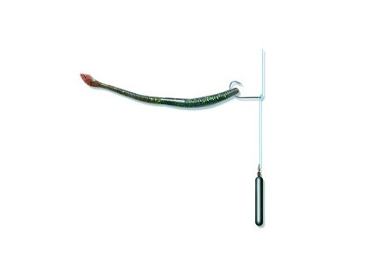
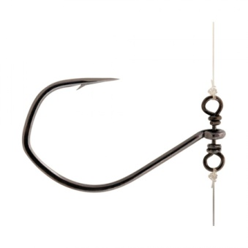
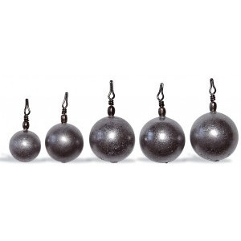
et des plombs allongés pour les fonds plus encombrés.
